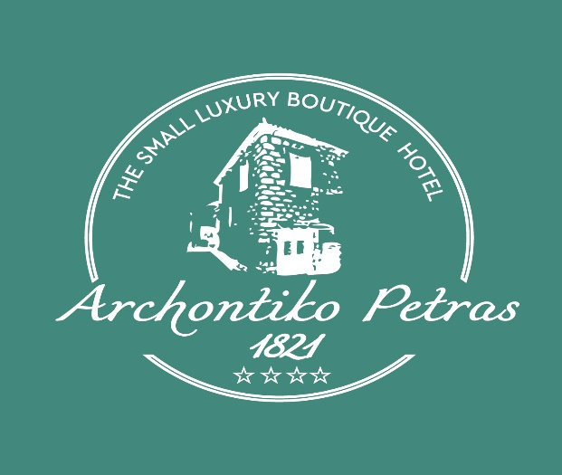

ΞΕΝΟΔΟΧΕΙΑΚΕΣ ΥΠΗΡΕΣΙΕΣ

Α. ΞΕΝΟΔΟΧΕΙΟ
1. Υποδοχή ανοικτή 24 ώρες
2. Υπηρεσία γρήγορης αναχώρησης
3. Υπηρεσία μεταφοράς αποσκευών
4. Δυνατότητα παροχής laptop ή tablet

Β.ΔΩΜΑΤΙΑ

1. Επιλογή μαξιλαριών
2. Υπηρεσία αφύπνισης
3. Τηλεφωνική σύνδεση στα δωμάτια
4. Καθημερινή καθαριότητα
5. Αλλαγή κλινοσκεπασμάτων κάθε δύο μέρες
6. Καθημερινή αλλαγή ιματισμού μπάνιου

Γ.ΜΠΑΡ-ΕΣΤΙΑΤΟΡΙΟ

1. Πρωινό εκτός ωραρίου λόγω πρωινής αναχώρησης
2. Παροχή φαγητού σε πελάτες σε ειδικές συσκευασίες εφόσον ζητηθεί
3. Δυνατότητα παροχής πρωινού στα δωμάτια
4. Διάρκεια πρωινού 07:00-10:30

HOTEL DIRECTORY

A. HOTEL FACILITIES

1. 24-hour Reception
2. Express check out service
3. Luggage carrier
4. Ability to provide laptop or tablet

B. ROOMS

1. Pillow menu
2. Wake-up call service
3. Direct telephone in room
4. Daily room cleaning service
5. Change of bed linen every two days
6. Daily change of bath towels

C. BAR – RESTAURANT

1. Early bird breakfast
2. Food to take away wrapped in special foils
3. Possibility to provide breakfast in the room
4. breakfast 07:00-10:30

